2020년을 보내고 2021년을 맞으며
Chungil Chae
Fri, 12 February 2021
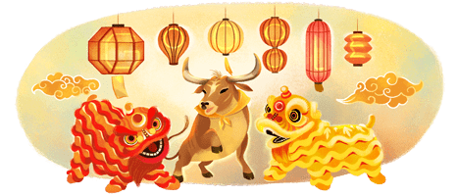

아~!, 2020년
동 시대를 살아가는 사람들에게 2020년은 교과서에 나올만한 한해가 되었다. 개인적인 기억으로 사회현상때문에 기억나는 해는 2002년(월드컵) 이였지만 그것은 한국인에 한한 일이겠지만 2020년은 전세계가 고통을 겪었다

